***КВН «Защитники Родины»***

***Для обучающихся 3 «Б» класса МКОУ СОШ №2 г. Нижние Серги,2014г.***

***Учитель: Мусихина Любовь Ивановна***

**Цель:**

**Развитие гражданственности, формирование патриотического сознания, чувств верности к своему Отечеству.**

**Задачи:**

**Утверждение в сознании и чувствах патриотических ценностей, взглядов, убеждений, уважения к культурному и историческому прошлому России, к традициям; воспитание личности – патриот Родины.**

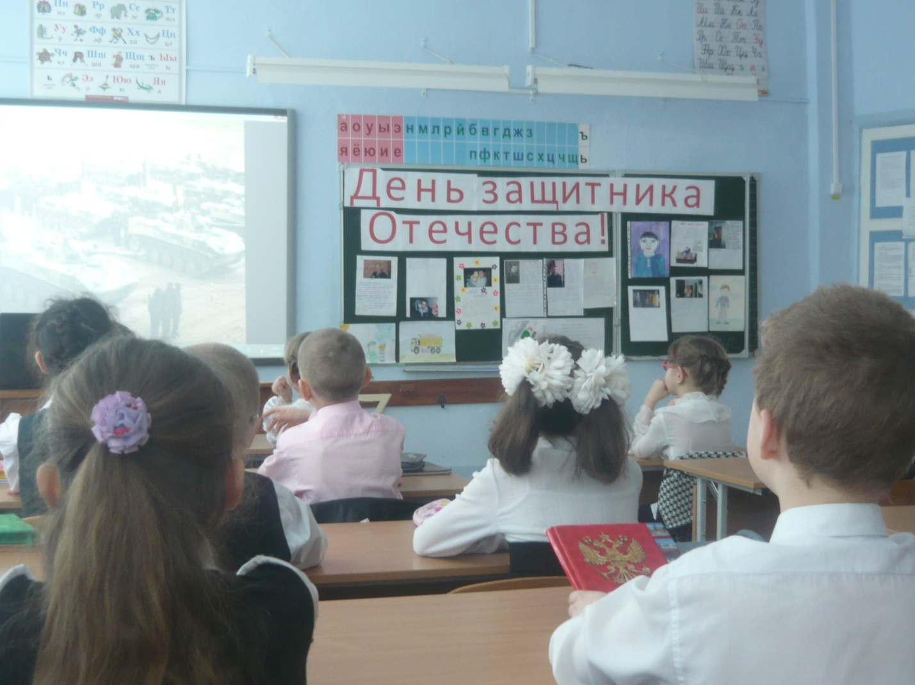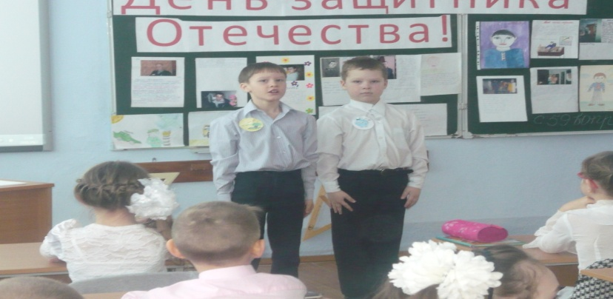

**УЧИТЕЛЬ:** сегодня мы славим защитников Отечества. Желаем стать смелыми, сильными, быть защитниками – всегда считалось великой честью. Так было и так будет всегда! Защитники нашей Родины – это Российская армия и Военно-морской флот.

**Выходят дети. Читают стихи.**

Дата есть особого значения-

Сыновей отважных день рождения.

Весь народ российский в эту дату

Шлет привет матросу и солдату.

( В. Матвеев)

На ремне сверкает пряжка

И блестит издалека.

Полосатая рубашка

Называется тельняшка.

Хмуро в море-океане,

Пляшут волны там и тут,

Корабли идут в тумане,

Нашу землю сберегут.

( К, Ваншенкин)

На ветвях заснули птицы,

Звезды в небе не горят.

Притаился у границы

Пограничников отряд.

Пограничники не дремлют

У родного рубежа:

Наше море, нашу землю

Наше небо сторожа!

( С. Маршак)

Встречают юности рассвет

Под сенью крыльев и ракет

И охраняют Высоту

Те, кто сегодня на посту!

( В. Дубровин)

Затем приглашаются команды ( в каждой команде папы и дети).

**Конкурс «ПРИВЕТСТВИЕ»** (высшая оценка – 5 баллов); название, песня.

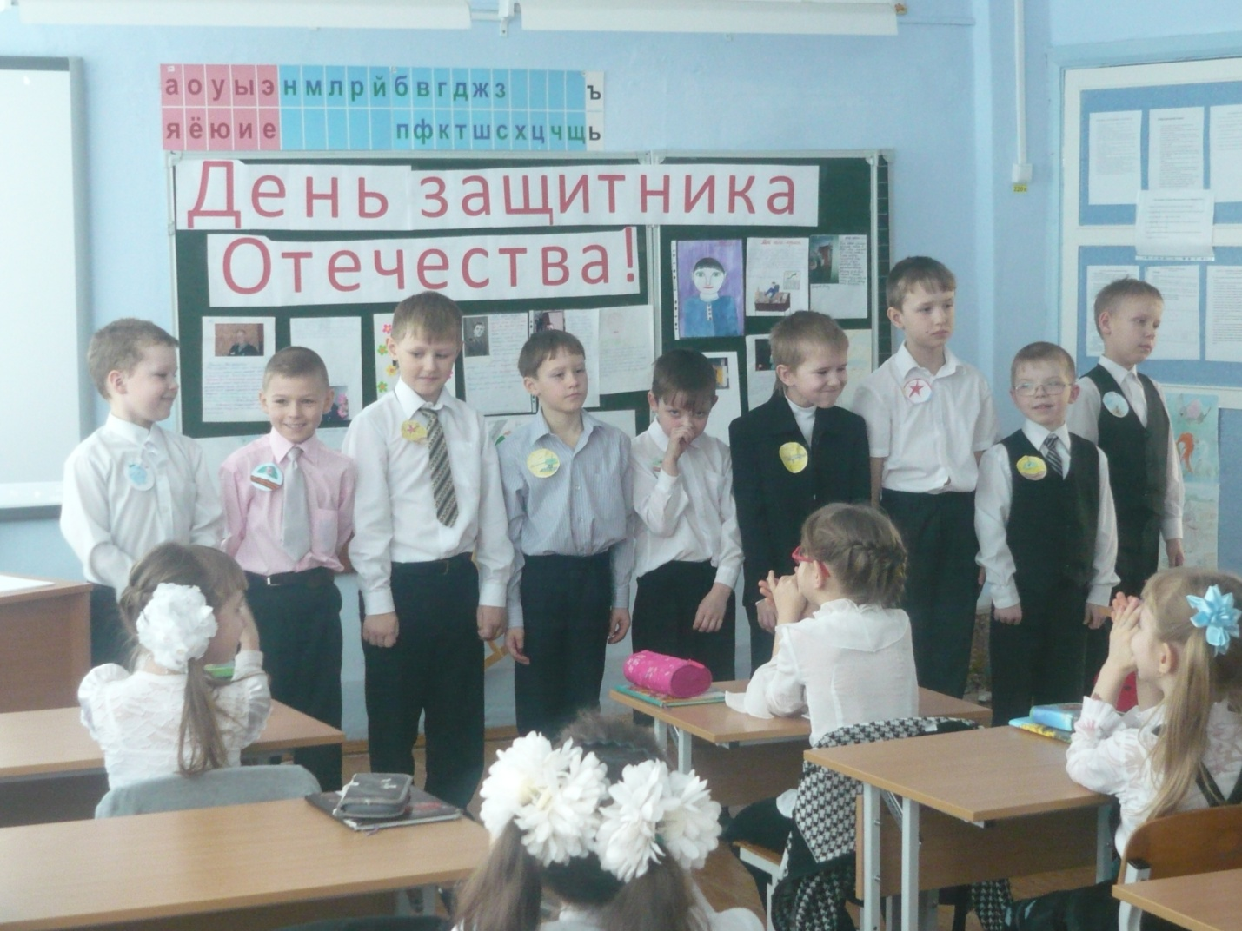

**Конкурс «РАЗМИНКА»** ( команды получают карточки с заданием Команды должны объяснить значения каждого высказывания; высшая оценка – 3 балла).

1. *«Рыцарь без страха и упрека» (Смелый, великодушный человек.)*
2. *«Рыцарь плаща и кинжала» ( Тайный убийца и грабитель.)*
3. *«Ехать стремя и стремя» (Рядом.)*
4. *«Встать на дыбы» (Не соглашаться с чем-либо)*

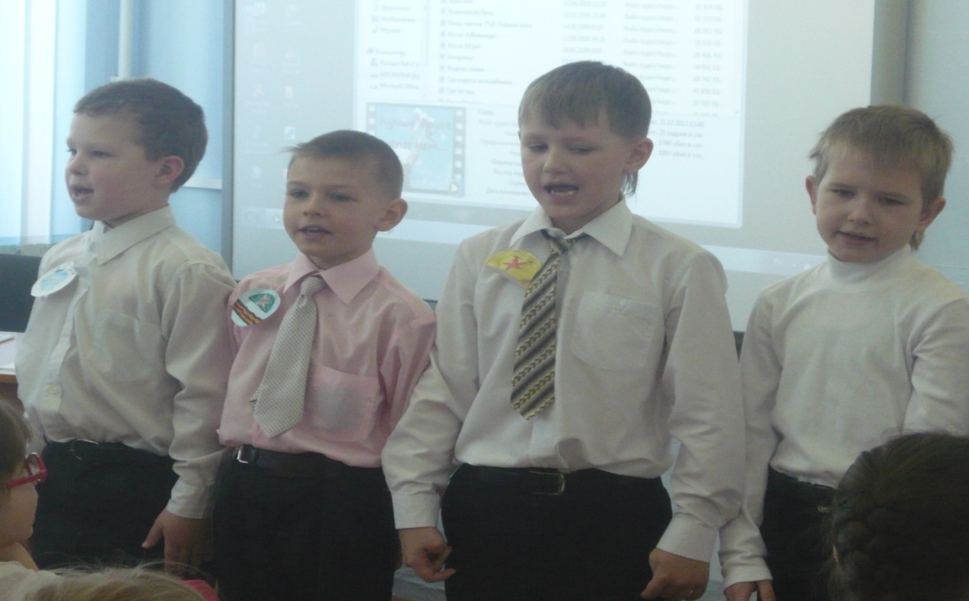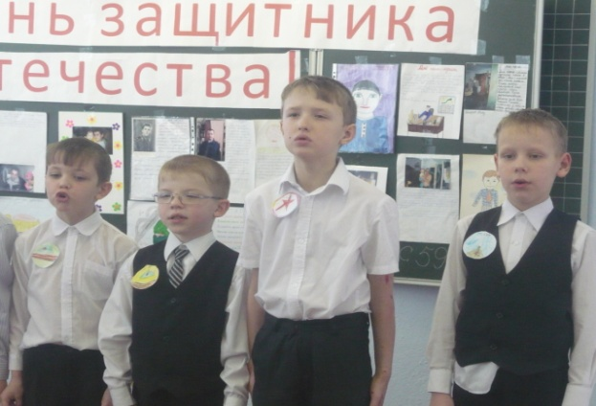

**УЧИТЕЛЬ:** Кто из вас знает, кого раньше называли рыцарями? ……….В средние века рыцарями называли отважных, смелых воинов, которые носили тяжелые доспехи, были вооружены копьями и мечами. Чтобы стать настоящими рыцарями мальчиков отдавали учиться опытным воинам. Они обучали стрелять из лука, скакать верхом на лошадях, метать копье, владеть мячом. Кроме военных наук приучали держать слово, выручать друга из беды, заступаться за слабого, благородно и возвышенно относится к **девочке и женщине.**

**23 февраля – зимний день, чудесный день,**

**23 февраля – танцы будут, песни,**

**23 февраля – спляшем ,погуляем,**

**23 февраля – папу поздравляем,**

**23 февраля – праздник начинается,**

**23 февраля – папа улыбается!**

**У меня есть папа.**

**У меня есть папа! Спросите какой?**

**Самый сильный папа, самый храбрый воин,**

**Добрый, умный самый.**

**У меня есть папа! Все равно, какой он!**

**Лучше в мире папа, потому что мой он!**

**Раз, два. Три, четыре, пять -**

**Будем папу поздравлять.**

**День Защитника настал!**

**Пожеланий просто шквал.**

**Раз – болезней век не знать,**

**Чтоб здоровым щеголять.**

**Два – работа без тревог,**

**А на три – зарплаты в срок.**

**На четыре – светлых дней,**

**Добрых преданных друзей;**

**Никогда их не терять…**

**Уваженьем процветать!**

**А на пять – любви большой,**

**С Днем Защитника, герой!**

**Конкурс «ВОЛШЕБНЫЕ СЛОВА»**

- В обиходе вежливого и воспитанного человека всегда есть слова, которые мы называем «волшебными», с помощью этих слов даже грустному человеку можно вернуть отличное настроение. Каждый из вас должен назвать по одному слову, за каждое – 1 очко. Но не только бывают волшебные слова, но и поступки. Откуда, например, пришел обычай снимать шапку, когда входишь в дом? Этот обычай пришел во время рыцарей, которые постоянно странствовали по стране. Входя в дом, они снимали шлем. Этим самым даешь понять людям, что ты их уважаешь.

- А откуда пришел обычай снимать перчатки? Тоже от рыцарей. Сняв перчатки, рыцарь показывает, что в руке нет оружия, он доброжелательно относится к встречному. И сейчас, здороваясь, мы снимаем перчатки или варежки.

- Сейчас посмотрим много ли среди вас рыцарей.

- Ответьте, кто должен здороваться первым, мальчик или девочка?

- Бабушка, сидящая на лавочке, или девочка, проходящая мимо?

- Учитель или ученик?

**Конкурс «БОЕВЫЕ ПЕТУХИ»**

Приглашаются по одному из команды. Прыгая на одной ноге, руки при этом за спиной, должны вытолкнуть друг друга из круга и заставить противника встать на обе ноги. Побеждает тот, кто останется в круге. Он приносит команде очко.

**Конкурс «ПОКАЖИ ПОХОДКУ»** Участникам предлагается изобразить походку манекенщицы или балерины, солдата, гуся, старого человека…….) высшая отметка – 5 баллов.

**Конкурс МЕТАТЕЛИ»** в обруч на расстоянии бросаем мягкие мешочки по 5 раз каждая команда. Сколько попаданий, столько и очков команде.

**Конкурс «БУРИМЕ».** Рыцари славились умением сочинять стихи. Получив листочки, должны что-нибудь сочинить. Высшая оценка – 5 баллов.

*На полянке У ТРОПИНКИ Елка НАРЯЖАЕТСЯ,*

*Пробиваются ТРАВИНКИ, Праздник ПРИБЛИЖАЕТСЯ,*

*С бугорка ручей БЕЖИТ, Новый год У ВОРОТ,*

*А под елкой снег ЛЕЖИТ. Ребятишек елка ЖДЕТ.*

Пока команды сочиняют стихи, проводится игра со зрителями. Учитель начинает пословицу, а дети заканчивают.

1. *Важна смелость, да и нужна и (УМЕЛОСТЬ)*
2. *Исход боя решает не тот, кто сильнее, а тот кто (ХИТРЕЕ)*
3. *Где смелость, там и (ПОБЕДА)*

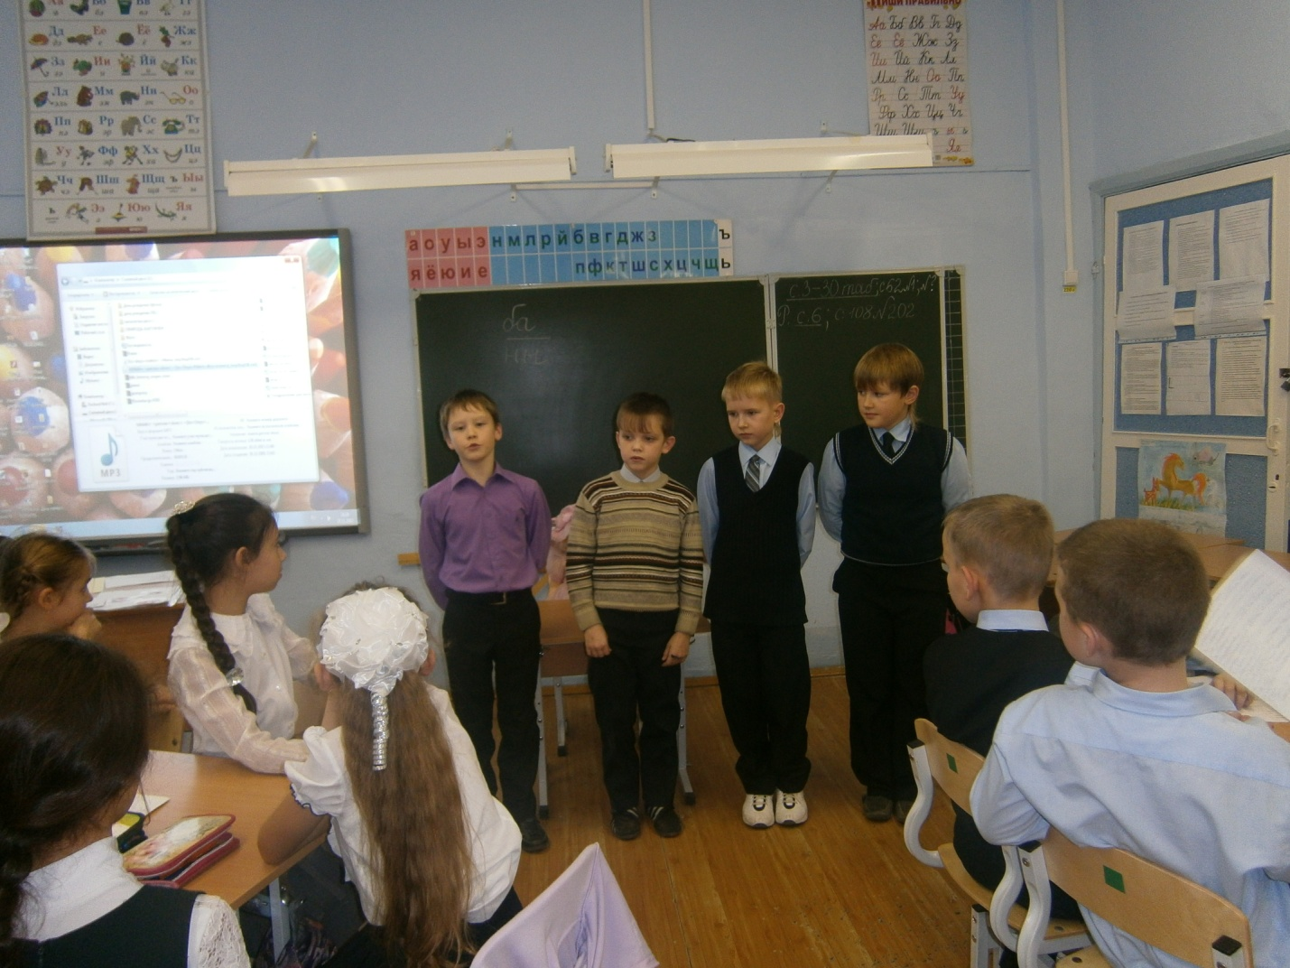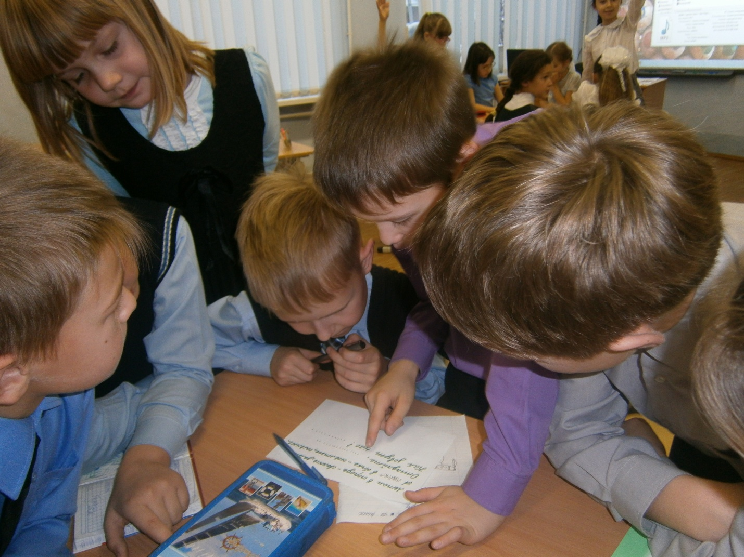

**СОЧИНЯЕМ СТИХИ**

**Конкурс с «ШАРИКАМИ».** Шарики пронести на голове, на ложке. За конкурс – 2 балла.

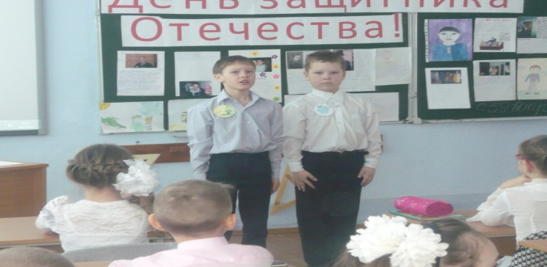**Конкурс «Капитанов»**

**Вопросы для капитанов**

**-Что ест жаба зимой? ( Ничего. Она спит.)**

**- Что у жирафа впереди, а у моржа сзади? (Ж)**

**- По чему ходят голодные волки? (По земле.)**

**- Что бывает с котом, когда ему исполняется 2 года? (Идет 3 год.)**

**- От чего отходят корабли? (От берега.)**

**- Из какой посуды нельзя есть? (Из пустой.)**

**- Та, да я, да мы тобой. Сколько всего?(Двое.)**

**- Что стоит посреди земли? (М)**

**Конкурс «ПО КОЧКАМ»** Переставляя две дощечки – обратно бегом.

**Конкурс «БЕГ С МЯЧОМ».** Участвует вся команда.

**Слово девочкам.**

**БУДУЩИЙ ЗАЩИТНИК**

**Каждый мальчик может стать солдатом,**

**По небу лететь, по морю плыть,**

**Охранять границу с автоматом,**

**Чтоб свою отчизну защищать**

**Но сначала на футбольном поле**

**Защитит ворота он собой.**

**И за друга во дворе и школе**

**Примет он неравный бой.**

**Не пустить чужих собак к котенку**

**Потруднее , чем играть в войну.**

**Если ты не защитил сестренку,**

**Как ты защитишь свою страну?**

**Конкурс «Силач»**

**Конкурс «Душа компании» (Рассказывание анекдотов на школьную тему.)**

**Хочу похожим быть на папу,**

**Во всем хочу как папа стать.**

**Как он – носить костюм и шляпу,**

**Ходить, смотреть и даже спать.**

**Быть умным, сильным,**

**Не лениться и делать все, как он на «5»!**

**И не забывать еще жениться!**

**И нашу маму в жены взять.**

**Конкурс Военный оркестр на параде»**

**- Давайте дадим клятву рыцарей. Все хором.**

*Клянемся рыцарями быть!*

*Всегда спасибо говорить.*

*Добрый день, до свидания.*

*Нет в мире выше рыцарского знания.*

*Клянемся рыцарями быть!*

*И лень и грубость позабыть.*

*Учиться этикету – науку помнить эту!*

*Клянемся рыцарями быть!*

*В борьбе со злом добро добыть.*

*Невежу разить мечом волшебным*

***И строгим словом и целебным.***

***Клянемся, клянемся, клянемся!***

- Дорогие дети! Я надеюсь, что с завтрашнего дня в нашей школе появятся мужественные и благородные ребята, с каждым разом их будет все больше.

**Подводятся итоги.**

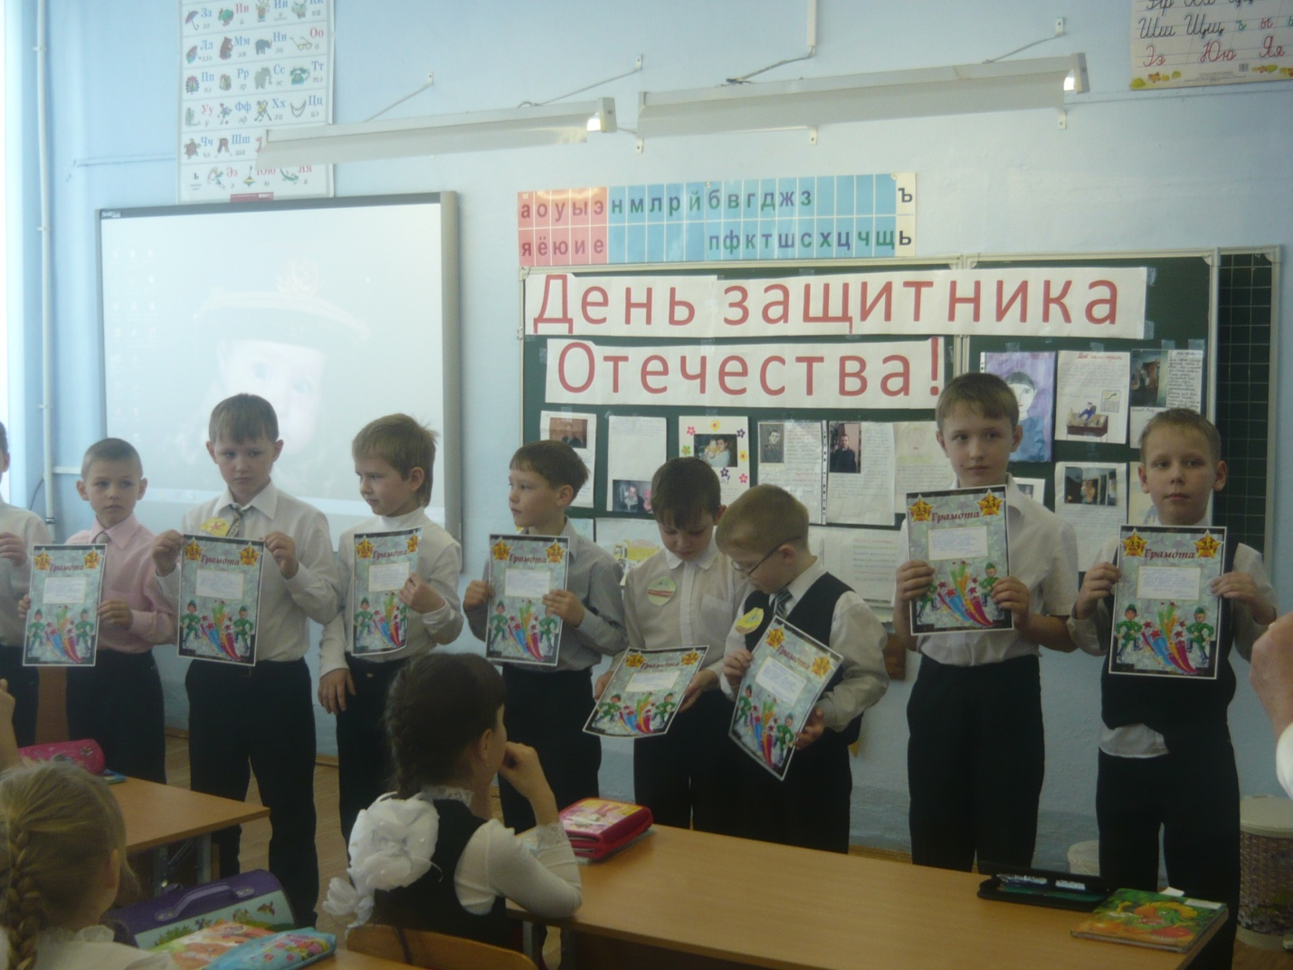

**ПОЗДРАВЛЕНИЯ**